2023届毕业生生源信息辅导员审核操作流程

（就业工作人员使用）

**一、范围**

预计2023年6月毕业的本科生、硕士生和博士生（包括定向、委培毕业生）

**二、时间**

9月29日-10月10日

**三、操作步骤**

**第一步：**登录西北农林科技大学就业信息网，从“教师登录”处进入毕业生就业管理系统。登录账号为学校统一身份认证平台，需要开通登录权限的老师联系就业信息部进行开通。

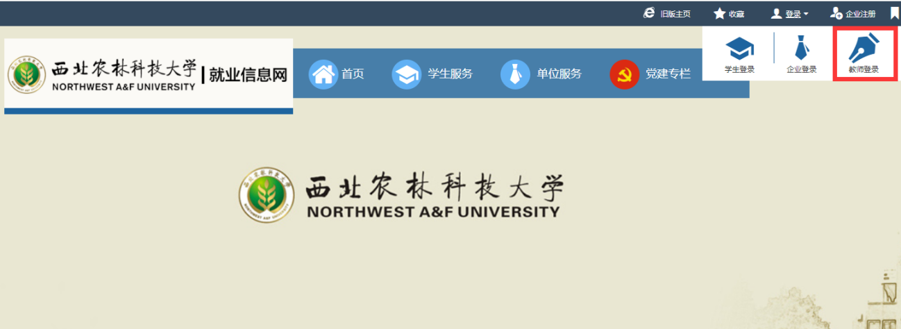

**第二步：**点击“就业事务”，进入“生源信息”。

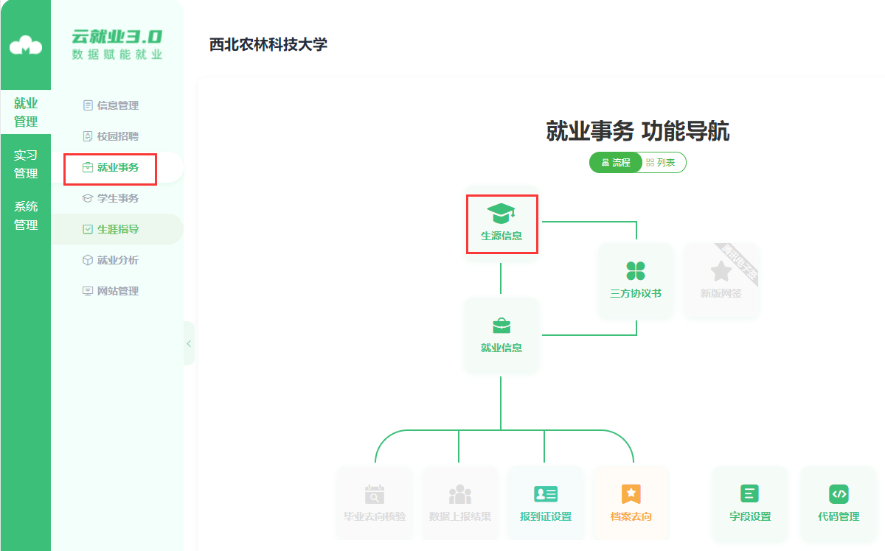

**第三步：**选择“2023”届，查看毕业生生源信息核对情况，点击“学生已核”，对已提交生源信息的毕业生信息进行逐一核对。

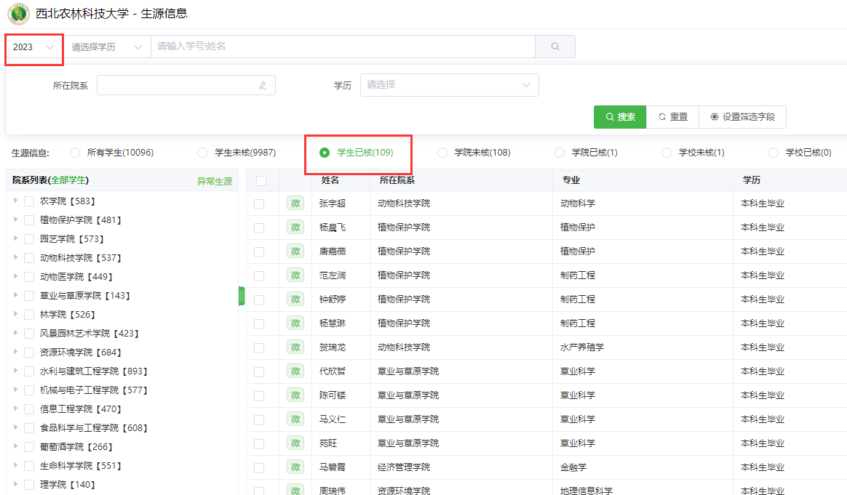

**第四步：**毕业生生源信息审核包括3部分内容：基本信息、联系方式、学籍信息。

**（一）基本信息审核：**各项信息无误，复制学生核验信息到学校信息库。重点：对毕业生填报的“生源所在地”进行审核。

户口未转至学校的学生，一般填写高考时的户籍所在地，若已经在其它地方正式落户的，填写落户地。

户口转至学校的，填写高考时的户籍所在地。研究生若在参加研究生招生考试前已经在其它地方正式落户的，其落户地为生源地。

生源所在地必须填写到省、市的县区级城市名称。如：北京市海淀区；陕西省西安市莲湖区等。

务必注意：新疆内高班毕业生要填到新疆地区;连续攻读学士、硕博士学位的研究生，不得将本科或硕士就读院校所在地作为自己的生源地。

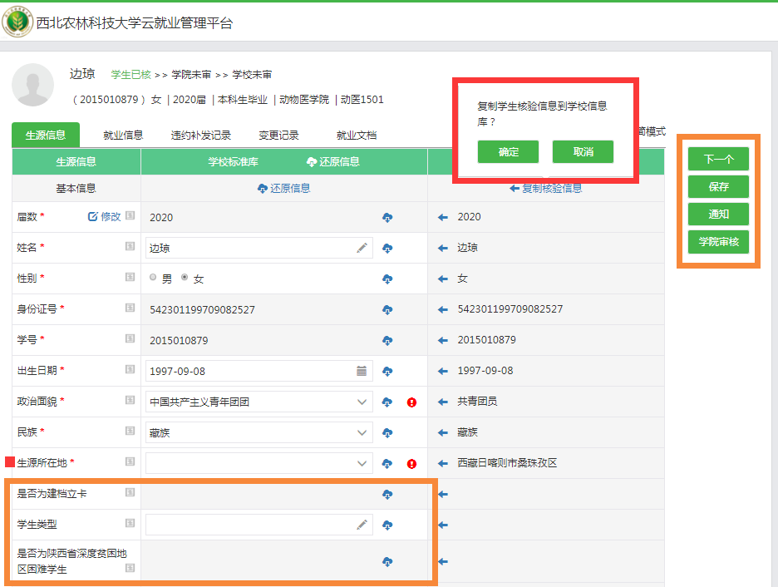

**此处信息为学校对毕业生的标注信息，不用填写。学生类型主要针对硕士研究生进行了标注，分为学术型硕士生和专业学位硕士生，如不正确，可登记修改。**

**（二）联系方式审核：**要求填写完整准确，各项信息无误，复制学生核验信息到学校信息库。

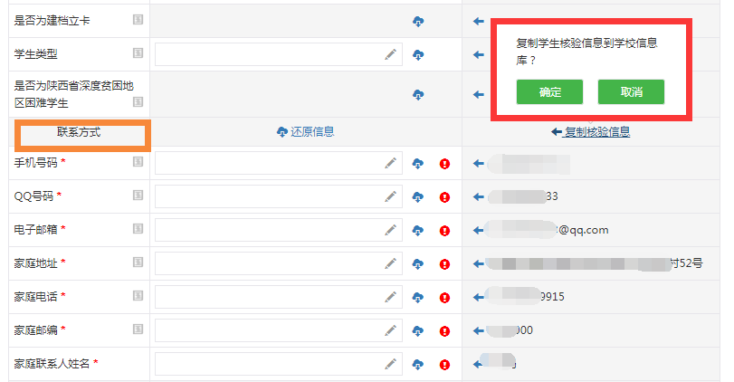

**（三）学籍信息审核：**学籍各项信息要与学信网保持一致。各项信息无误，复制学生核验信息到学校信息库。

**1.困难生类别：**以毕业年度学校家庭经济困难学生认定结果填写。毕业生填报就业困难要与学院认定一致，残疾毕业生一般要有残疾证。

**2.培养方式：**与招生数据一致。本科生：一般填写“非定向”。定向西藏毕业生选择填写“定向”。研究生：填写“定向”、“委培”时，必须填写定向委培单位，定位委培单位要与招生底册一致。

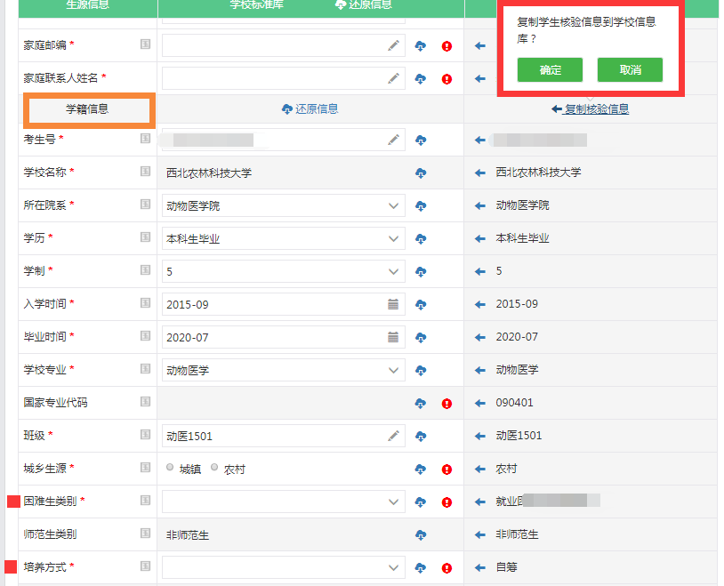

**第五步：**完成各项内容审核，“保存”并在审核中点击“审核通过”。

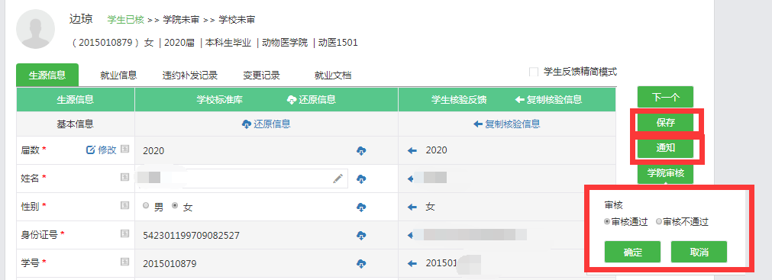

**四、其他问题**

毕业生生源信息核验过程出现以下问题，请做好登记，及时联系就业信息部处理：

1.对毕业生反映的基础信息（如姓名、学号、身份证号、考生号）错误，经核实需要修改的。

2.需要移动届别。目前在2023届数据库中，但由于留级、延迟毕业等原因确定不能于2023年毕业的学生；目前在2024届或之后的数据库中，但拟提前到2023年毕业的学生。

**注：若学生拟在2023届毕业，但所有届别的数据库中均无该生，则学院（所）直接新增即可，无需联系就业信息部。**

3.需要删除数据。因退学、肄业等学籍不存在的学生；已经申请硕博连读，不参加硕士毕业答辩的的毕业生。